Manual de Usuario

**STOCK INVENTORY**

**. Tabla de Contenido**

**Manual de Usuario** **0**

**Objetivos de la Plataforma** **4**

Ingreso a la Plataforma **5**

Página de Inicio 7

**Módulo Productos** **9**

Formulario/Creación de productos 10

Reglas para crear producto 10

Edición de producto/imagen 11

Eliminar productos 14

**Módulo Inventario** 17

Explicación como interactúa 17

Como hacer edición de cantidades y agregar nota 17

**Módulo Clientes** 19

Formulario/Creación de clientes 21

Reglas para crear Cliente 22

Edición de cliente 23

Eliminar cliente 23

**Módulo Reportes** 23

Reporte de Excel 25

Gráficos de unidades de producto 25

Cierre de sesión



# Objetivos de la Plataforma

Bienvenido al manual de usuario de Stock Inventory, una herramienta innovadora diseñada para simplificar la gestión de tus artículos, clientes e inventario. Esta aplicación está pensada para ayudarte a optimizar tus procesos comerciales, mejorar la eficiencia y aumentar la productividad.

Con Stock Inventory, podrás crear y gestionar artículos, registrar y administrar clientes, y controlar las cantidades de inventario de manera precisa y en tiempo real. Nuestra aplicación es fácil de usar, intuitiva y accesible desde cualquier dispositivo.

En este manual, encontrarás una guía detallada sobre cómo utilizar todas las funcionalidades de Stock Inventory, desde la configuración inicial hasta las operaciones avanzadas. Nuestro objetivo es proporcionarte los conocimientos necesarios para sacar el máximo provecho de nuestra aplicación y mejorar tu experiencia de usuario.

**Objetivos**

- Proporcionar una visión general de la aplicación y sus funcionalidades.

- Guiar al usuario en la configuración y uso de la aplicación.

- Explicar las diferentes opciones y características de la aplicación.

- Ayudar a resolver problemas comunes y preguntas frecuentes.



# Ingreso a la plataforma

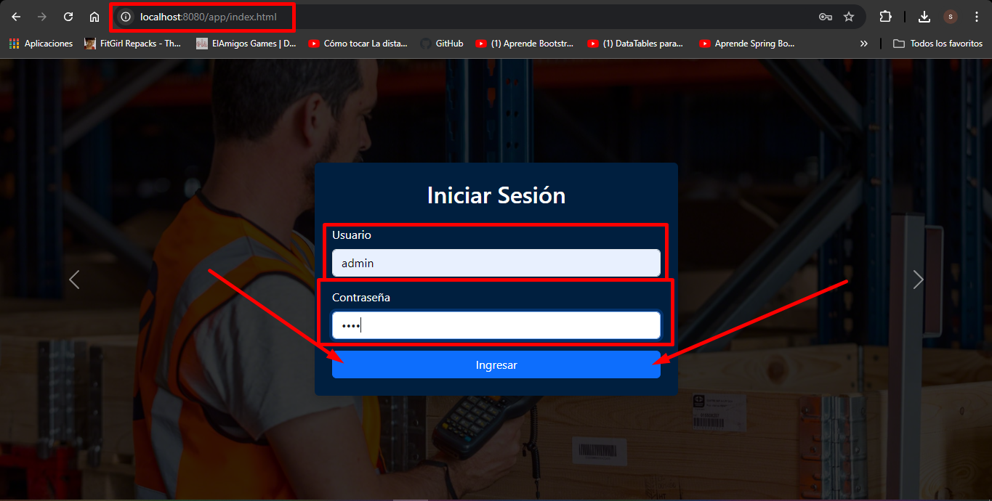Vas a cerciorarte que estes en el siguiente link: (<http://localhost:8080/app/index.html>). Seguido a esto te vamos a dar un nombre de usuario y una contraseña la cual vas a poner en el cuadro azul (Usuario) (Contraseña) si los datos son correcto te va salir con letrero que te dará la bienvenida.

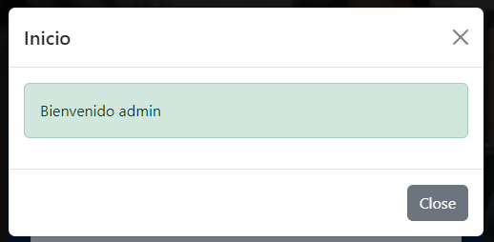**Letrero de bienvenida**

# Página de inicio

A continuación, encontraras un menú en el lateral izquierdo el cual tendrá 5 botones (Inicio, productos, inventario, clientes y reportes).

El usuario apenas ingrese estará en el modulo de (Inicio). En este primer botón vas a ver una breve introducción a quien somos nosotros y testimonios de clientes que han llevado al éxito su empresa por utilizar nuestra app.

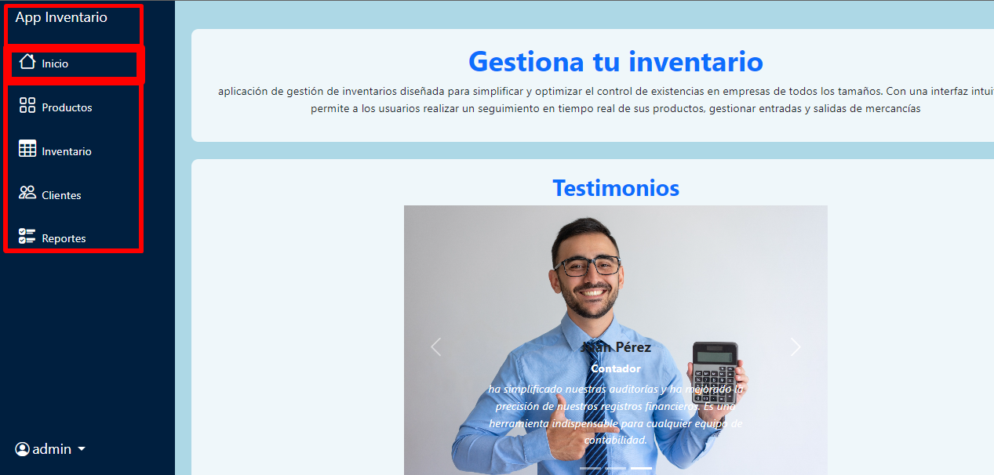

## Modulo productos

Cuando le des clic al botón que dice “Productos” vas a mirar que sale únicamente los productos que están creados con su respectivo (Código de barras, nombre, unidad de precio, fecha de vencimiento, imagen y la barra de acción) en este módulo únicamente vas a ver los productos que tienes creados hasta el momento

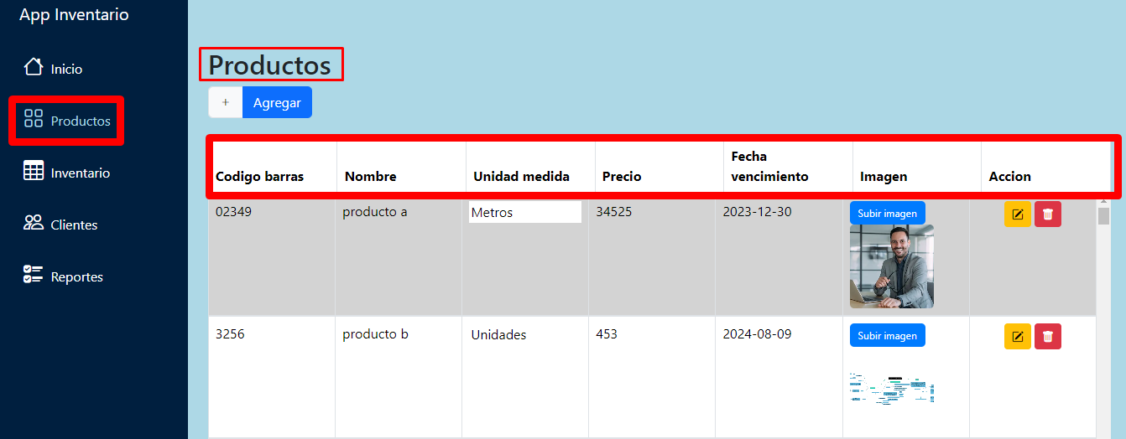



## 5. Formulario/Creación de producto

## Primero debemos darle al botón de agregar que está en la pestaña productos para que nos lleve al formulario. En esta pestaña podemos observar los campos del formulario que podemos ingresar para poder crear nuestro producto. (Código de barras, Nombre, Unidad de medida, Precio, Fecha vencimiento, imagen). En el campo unidad de medida debe ser señalada en las opciones que tenemos previamente creadas. Y en el campo de imagen es opcional si deseas adjuntar una imagen del producto lo puedes hacer:

## 

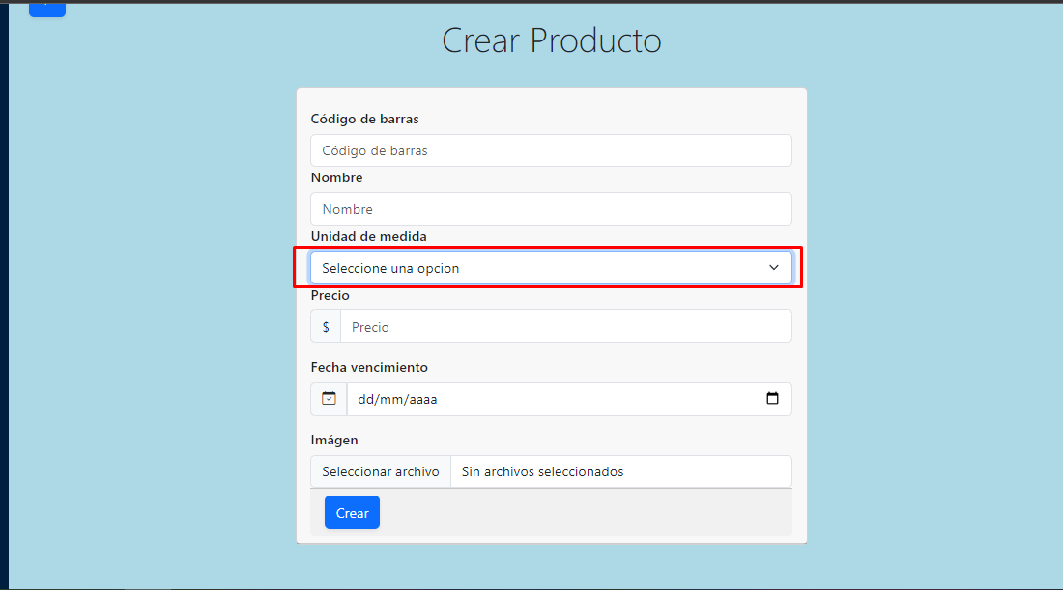

# Reglas para crear productos

Para crear nuestro producto es necesario por obligación llenar los siguientes campos (**Código de barras**, **Nombre**, **Unidades de medida**, **Fecha vencimiento**) ya que estos campos son obligatorios para poder crear el producto con éxito si no llenas los campos te saltara el aviso recordándote que deben ser ingresados dichos datos.

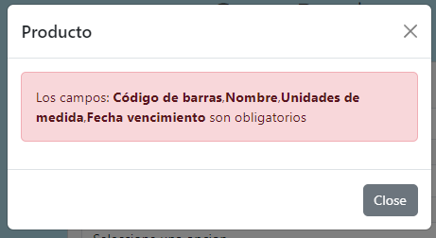

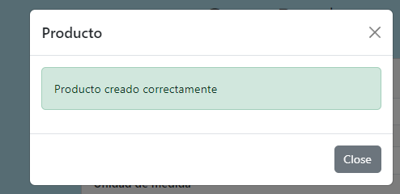Si cumples con los campos requeridos te saltara un aviso diciéndote que el producto fue creado correctamente y la plataforma te dirigirá a la pestaña de lista de productos

## Edición de producto/Imagen

## Una vez los productos estén creados se pueden editar ya sean los campos (Código de barras, Nombre, Unidad de medida, Precio, incluso la imagen) solo le das clic al cajón que deseas editar borras el contenido y lo remplazas por el nuevo después de esto le das en el icono del lápiz:

## 

## Eliminar productos

## Para eliminar producto solo te damos clic al icono del basurero seguido a esto nos aparecerá un cartel que no avisará si estamos seguros de eliminar el producto, después de confirmar te aparecerá un cartel avisando que el producto fue eliminado con éxito.

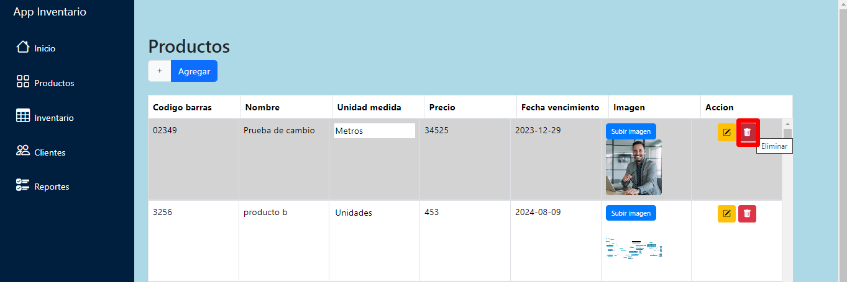 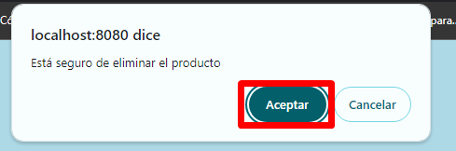 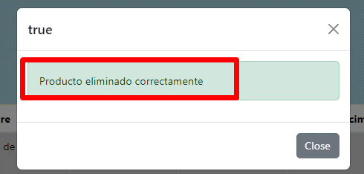

## Modulo inventario

## 

## Explicación de como interactúa

## En este módulo de inventario podemos observar solo los productos que hemos creado en el modulo productos en el formulario, podemos observar que solo están registrados y están con las cantidades en 0

## 

## 10. Como hacer edición de cantidades y agregar notas

En la presente podemos ver que los únicos campos editables son (Cantidad, nota) solo le das clic al cajón correspondiente para que puedas ya sea editar cantidad o agregarle su respectiva nota, después de hacer esto le das clic al botón del lápiz para que la plataforma pueda hacer el respectivo cambio

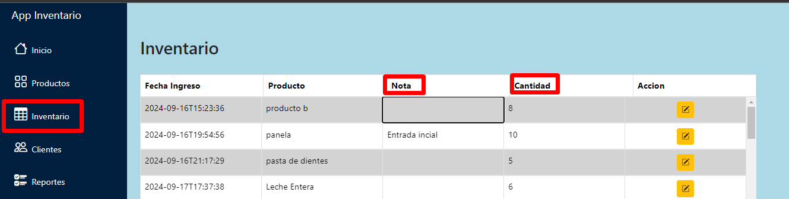 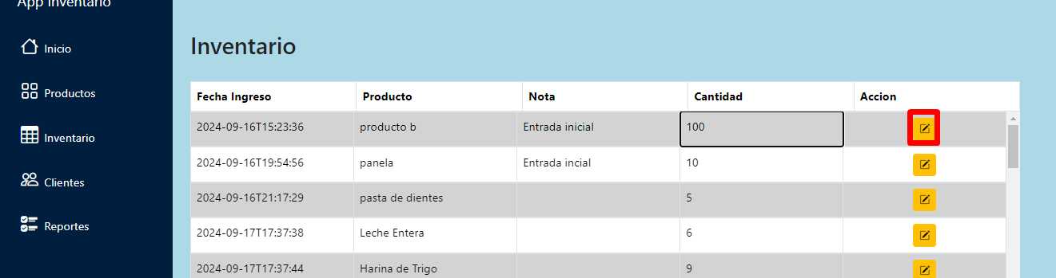 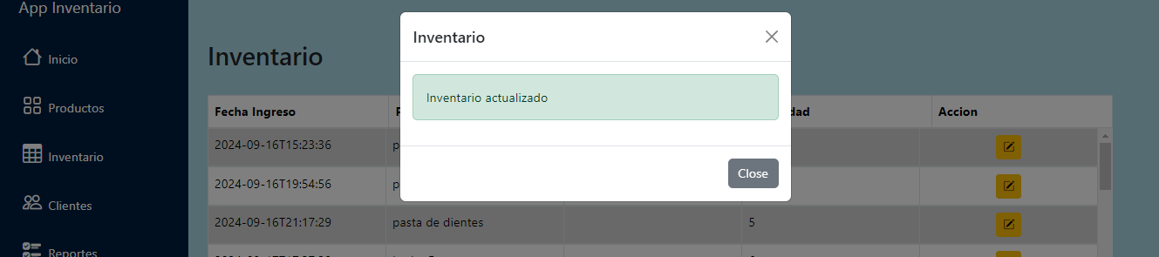

## 11. Modulo clientes.

## En este modulo vemos lo mismo que en el modulo de productos tenemos el botón para agregar un cliente nuevo y vemos la respectiva tabla con sus respectivos campos (Documento, Nombre, Teléfono, Dirección, Correo, Acción)

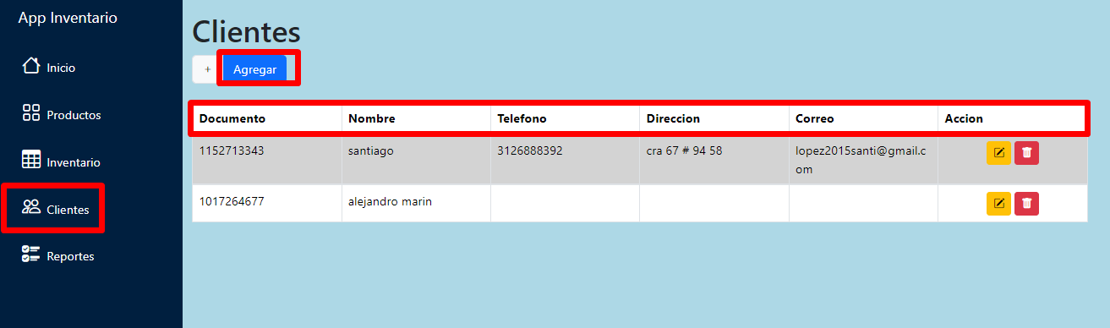

# Formulario/creación de cliente

# Primero debemos darle al botón de agregar que está en la pestaña clientes para que nos lleve al formulario. En esta pestaña podemos observar los campos del formulario que podemos ingresar para poder crear nuestro producto. (Documento, nombre, Teléfono, Dirección, Correo). Una vez estemos adentro solo es ingresar los campos que tienes en el formulario.

# 

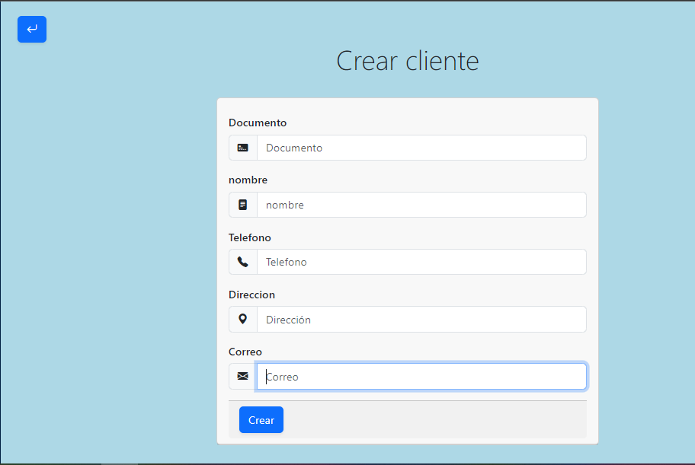

## 13. Reglas para crear clientes

## Al igual que los productos también al momento de crear el cliente tenemos unas reglas al momento de crear nuestros clientes, o campos requeridos estos campos son (Documento, nombre) en caso tal de que no ingreses estos datos te aparecerá un aviso de que los campos son requeridos.

## 

## 14.Edición de cliente

## Una vez los clientes estén creados se pueden editar ya sean los campos (Documento, nombre, Teléfono, Dirección, Correo) solo le das clic al cajón que deseas editar borras el contenido y lo remplazas por el nuevo después de esto le das en el icono del lápiz:

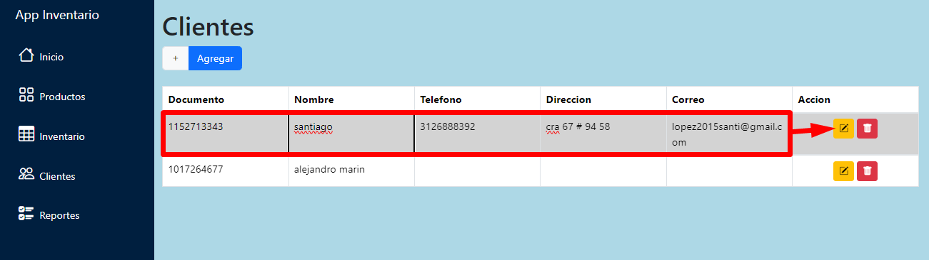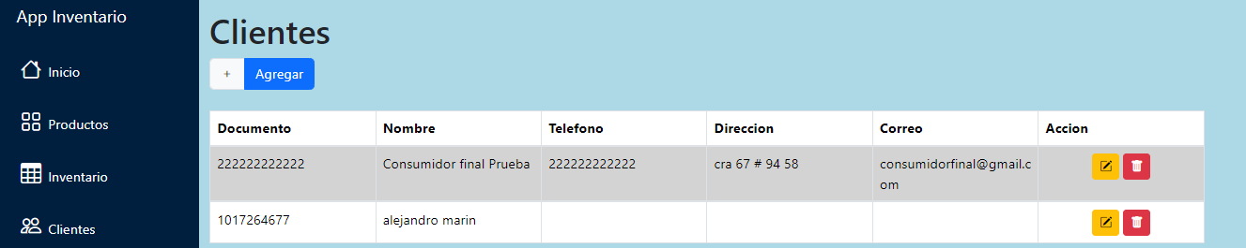 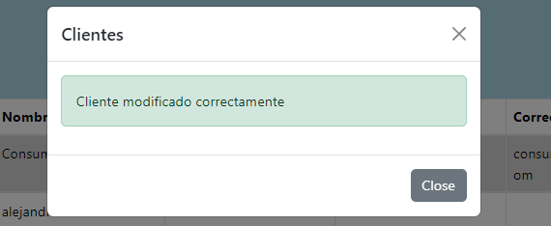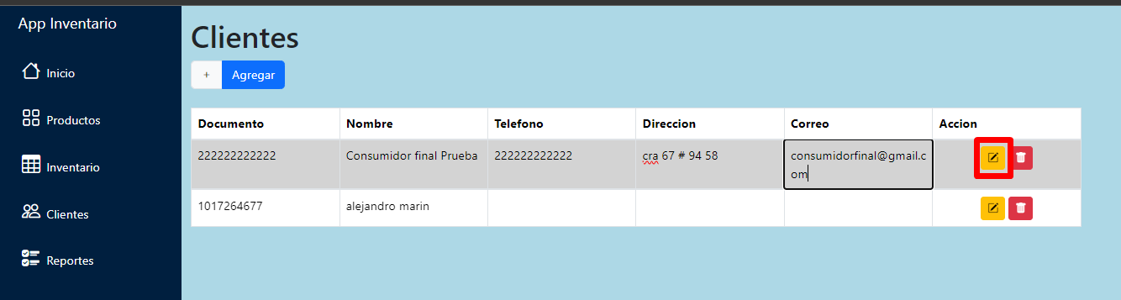

## 15. Eliminar cliente

## Para eliminar cliente solo le damos clic al icono del basurero seguido a esto nos aparecerá un cartel que no avisará si estamos seguros de eliminar el cliente, después de confirmar te aparecerá un cartel avisando que el producto fue eliminado con éxito.

## 

## 16. Modulo reportes/Graficos/generar reportes

## En este modulo solo vemos dos botones que en la siguiente pagina te vamos a explicar para que son

## 

## Graficos unidades y reportes: Engraficos unidades podemos ver que nos genera un grafico estilo torta donde nos muestra la totalidad de productos y en reporte solo nos genera un reporte en excel que se va a los archivos de tu computador

## 